Kuorovieraina
Tartu Meeskoor 13.-15.10-2006.
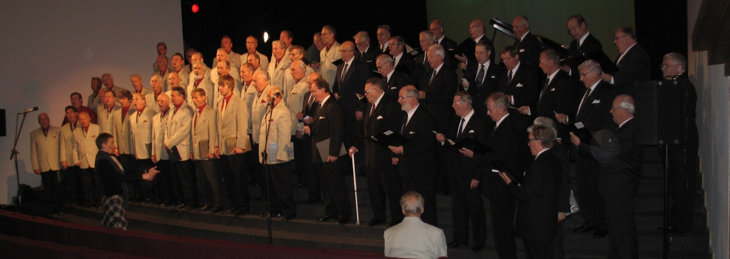

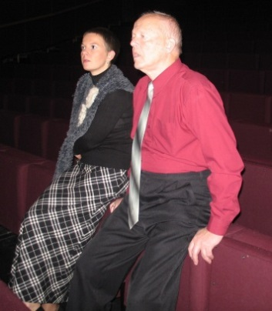

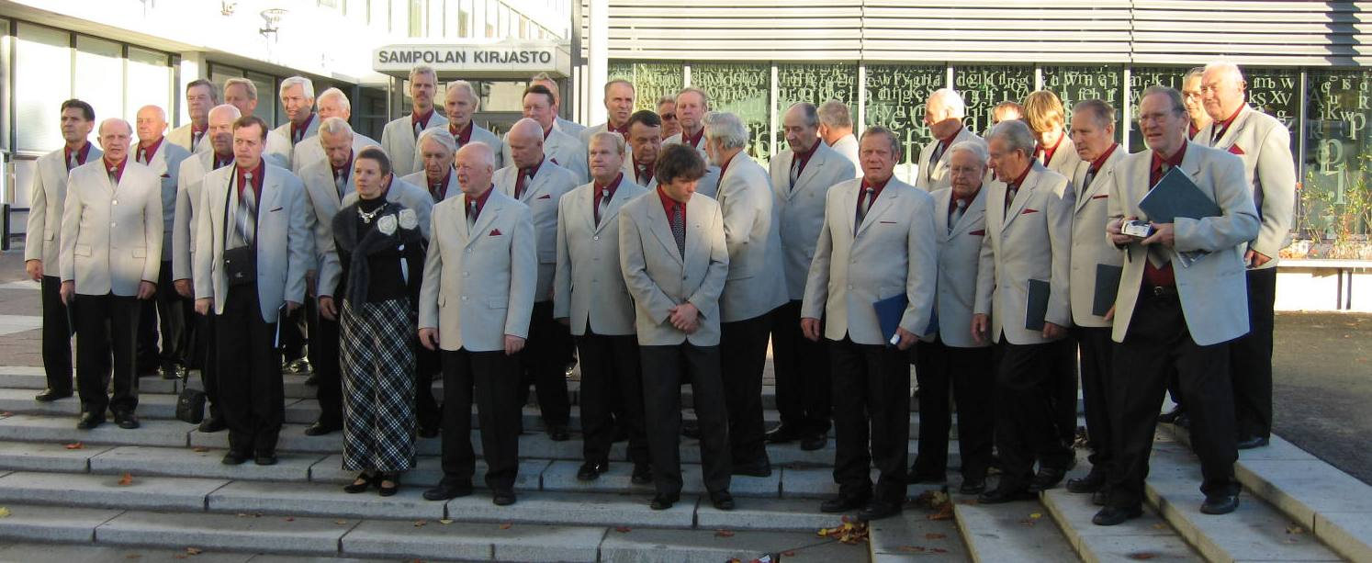

Meeskoorin johtajat Made ja
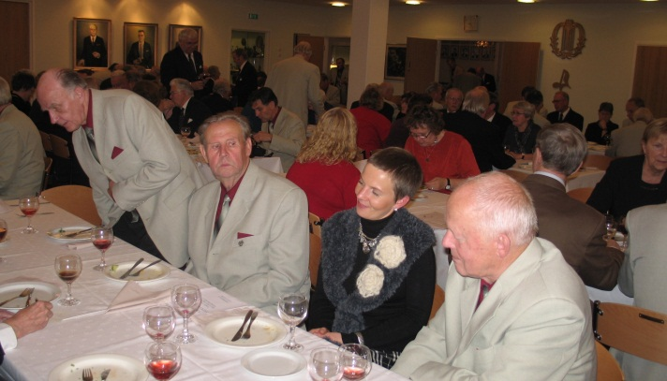
Alo Ritsing, isä ja tytär, Viron eturivin kuoronjohtajia.

Yhteiskonsertti pidettiin Sampolan juhlasalissa ja
karonkka Laulumajalla

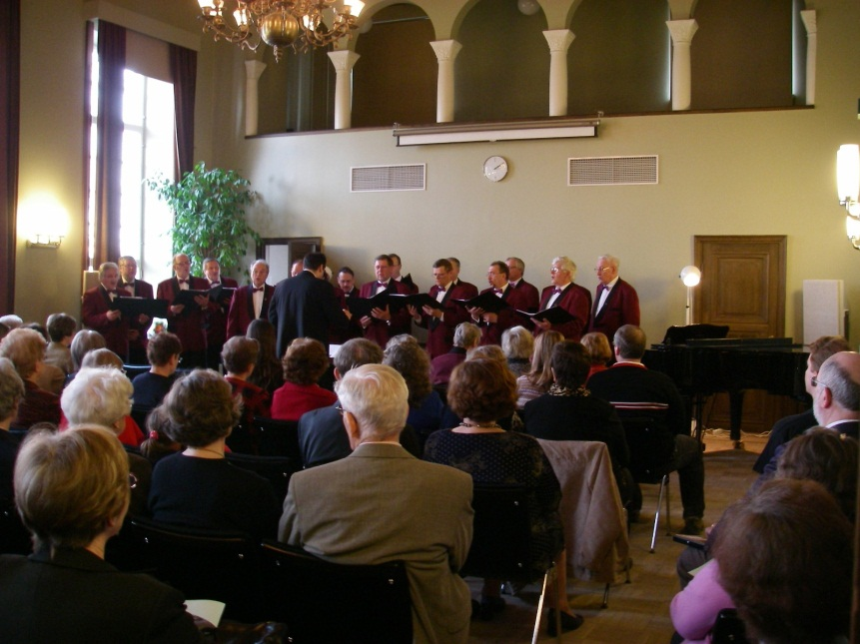

Ilomantsin Mieslaulajat 24.3.2007
Ilomantsin Mieslaulajien ja Kelojen yhteiskonsertti
pidettiin Vanhalla Kirjastotalolla 24.3.2007
ja karonkka Laulumajalla

Sali oli täynnä, vieraat laulavat →
Kelot odottelevat vuoroaan ↓
